Gemeente Westervoort - verkeersbesluit - aanwijzen en inrichten van een parkeerplaats voor elektrische voertuigen - ter hoogte van Kaeltjes Hofstee 37, Westervoort | 
Overwegingen ten aanzien van het besluit
Gelet op:
- De bepalingen in de Wegenverkeerswet 1994 (WVW 1994), het Reglement Verkeersregels en Verkeerstekens 1990 (RVV 1990) en het Besluit Administratieve Bepalingen inzake het Wegverkeer (BABW);
- Artikel 18, lid 1 onder d. van de WVW 1994, waarin het college van burgemeester en wethouders het bevoegd gezag is voor het nemen van dit verkeersbesluit en dat deze bevoegdheid op grond van het mandaatbesluit van 2017 is gemandateerd aan de beleidsmedewerker Verkeer van het team Realisatie & Beheer;
- Op grond van artikel 18, eerste lid, onder d, van de Wegenverkeerswet 1994 zijn wij bevoegd dit verkeersbesluit te nemen;
- Op grond van artikel 15, eerste lid, van de Wegenverkeerswet 1994 moet een verkeersbesluit worden genomen voor de plaatsing of verwijdering van de in artikel 12 van het Besluit administratieve bepalingen inzake het wegverkeer genoemde verkeerstekens, alsmede voor onderborden voor zover daardoor een gebod of verbod ontstaat of wordt gewijzigd.
Uit het oogpunt van:
- het stimuleren van elektrische mobiliteit, dat tot een van de actiepunten behoort van het college van burgemeester en wethouders;
- het verzekeren van de veiligheid op de weg;
- het beschermen van weggebruikers en passagiers;
- het zo veel mogelijk waarborgen van de vrijheid van het verkeer;
Is het gewenst om:
Een openbaar parkeervak, bij de laadpaal in de straat Kaeltjes Hofstee ter hoogte van de woning Kaeltjes Hofstee 37 te Westervoort, aan te wijzen als parkeerplaats die als specifiek doel heeft het opladen van elektrische voertuigen.
Overwegende dat:
- voor het stimuleren van elektrische mobiliteit het van belang is dat er over een netwerk van elektrische oplaadpunten kan worden beschikt;
- een dergelijk oplaadpunt onder meer gerealiseerd kan worden door de inrichting van een parkeerplaats in de straat Kaeltjes Hofstee;
- een bewoner van de straat Lange Maat ter hoogte van nummer 162 een aanvraag heeft ingediend voor een laadpaal in de openbare ruimte in verband met de aanschaf van een elektrische auto;
- de aanvrager niet beschikt over een eigen parkeergelegenheid;
- per elektrische laadpaal twee elektrisch aangedreven voertuigen gelijktijdig kunnen worden opgeladen;
- het nodig is om de betreffende parkeerplaatsen middels een verkeersbesluit aan te wijzen als een parkeerplaats die als specifiek doel heeft het opladen van elektrische voertuigen;
- gezien de behoefte voor het opladen van elektrische auto’s ten tijde van het nemen van het besluit er nu één vak wordt ingericht als een parkeerplaats om een elektrisch voertuig te kunnen opladen;
- de andere parkeerplaats vooralsnog niet als een oplaadplaats wordt ingericht, maar als blijkt dat er wel behoefte bestaat aan een tweede oplaadplaats deze plaats snel kan worden ingericht (zonder nieuw verkeersbesluit);
- de weg onder beheer is van de gemeente;
- overeenkomstig artikel 23 van het Besluit administratieve bepalingen inzake het wegverkeer de eigenaar van de weg is gehoord;
- op grond van artikel 24 van het Besluit Administratieve Bepalingen overleg heeft plaatsgevonden met de gemandateerde van de Korpschef van politie. Deze heeft met betrekking tot de in dit besluit genoemde maatregelen een positief advies afgegeven;
Besluit
Op grond van voorgaande overwegingen besluiten het college van burgemeester en wethouders van Westervoort:
- twee parkeerplaatsen, bij de laadpaal in de straat Kaeltjes Hofstee ter hoogte van de woning Kaeltjes Hofstee 37 aan te wijzen als parkeerplaatsen die als specifiek doel hebben het opladen van elektrische voertuigen;
- één parkeerplaats daadwerkelijk in te laten richten als oplaadplaats voor elektrische voertuigen, aangezien hier op moment van aanvraag concreet behoefte aan bestaat en de tweede parkeerplaats pas dan in te richten als hiertoe de behoefte bestaat;
- dit besluit kenbaar te maken aan de weggebruikers middels plaatsing van de borden E8 met onderbord met daarop de tekst ‘Opladen elektrische voertuigen’ alsmede met onderbord OB501 – schuin links wijzend, volgens bijlage I van het RVV 1990, te plaatsen;
- Bovengenoemde maatregelen uit te voeren overeenkomstig de bij dit besluit behorende situatieschets;
- Dit verkeersbesluit in werking te laten treden één dag na publicatie van het besluit.
Situatieschets
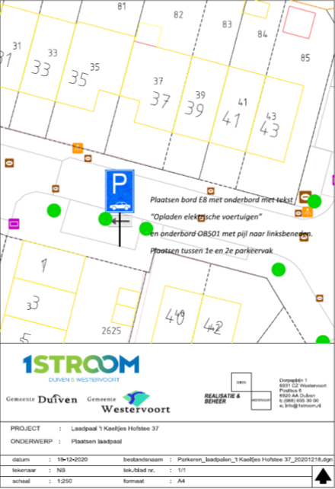
Westervoort , 22 januari 2021
Burgemeester en wethouders van Westervoort,
Namens deze,
Beleidsmedewerker verkeer en vervoer
Team Beheer en Realisatie
Ter inzage
Dit besluit ligt voor eenieder ter inzage in de Staatscourant, deze is digitaal in te zien via www.officielebekendmakingen.nl

Rechtsmiddelen
Op grond van artikel 7:1 van de Algemene wet bestuursrecht kunt u tegen dit besluit binnen 6 weken na de dag van publicatie een gemotiveerd bezwaarschrift indienen bij het college van Burgemeester en wethouders, Postbus 40, 6930 AA Westervoort.
Het bezwaarschrift moet worden ondertekende en moet tenminste bevatten:
de naam en het adres van de indiener;
de dagtekening;
een omschrijving van het besluit waartegen het bezwaar is gericht
de gronden van het bezwaar
Dit bezwaarschrift schorst de werking van het besluit niet.
Op grond van artikel 8:81 van de Algemene wet bestuursrecht kunt u de voorzieningenrechter van de rechtbank te Arnhem, sector bestuursrecht, Postbus 9030, 6800 EM Arnhem, verzoeken een voorlopige voorziening te treffen indien onverwijlde spoed, gelet op de betrokken belangen, dat vereist. Voorwaarde is dat u ook bezwaar hebt gemaakt.
U kunt het verzoek voorlopige voorziening ook digitaal indienen bij de genoemde rechtbank via http://loket.rechtspraak.nl/bestuursrecht. Daarvoor moet u wel beschikken over een elektronische handtekening (DigiD). Voor een dergelijk verzoek is griffiegeld verschuldigd. Kijk op de genoemde site voor de precieze voorwaarden.

